**МИНИСТЕРСТВО ЦИФРОВОГО РАЗВИТИЯ СВЯЗИ И МАССОВЫХ КОММУНИКАЦИЙ**

**Ордена Трудового Красного Знамени**

**Федеральное государственное бюджетное образовательное учреждение высшего образования**

**«Московский технический университет связи и информатики»**

Кафедра «Математическая кибернетика и информационные технологии»

**Отчет по практической работе**

по дисциплине «Введение в информационные технологии» на тему:

«Создание персонального сайта-визитки (портфолио) с использованием HTML и CSS»

Выполнил: студент группы БПИ2401

Ганзий Владислав Викторович

Проверил: Мкртчян Грач Маратович

Москва

2025

**Задачи:**

Закрепление навыков работы с языком разметки HTML и каскадными таблицами стилей

CSS путем создания персонального сайта-визитки (портфолио).

В ходе выполнения лабораторной работы студенты научатся:

создавать веб-страницу с разделением структуры (HTML) и оформления (CSS);

применять семантические теги для организации содержимого страницы;

использовать современные подходы к верстке, включая flexbox;

оформлять интерактивные элементы с применением псевдоклассов;

подключать и использовать Google Fonts для стилизации текста.

**Выполнение:**

Скрины сайта:

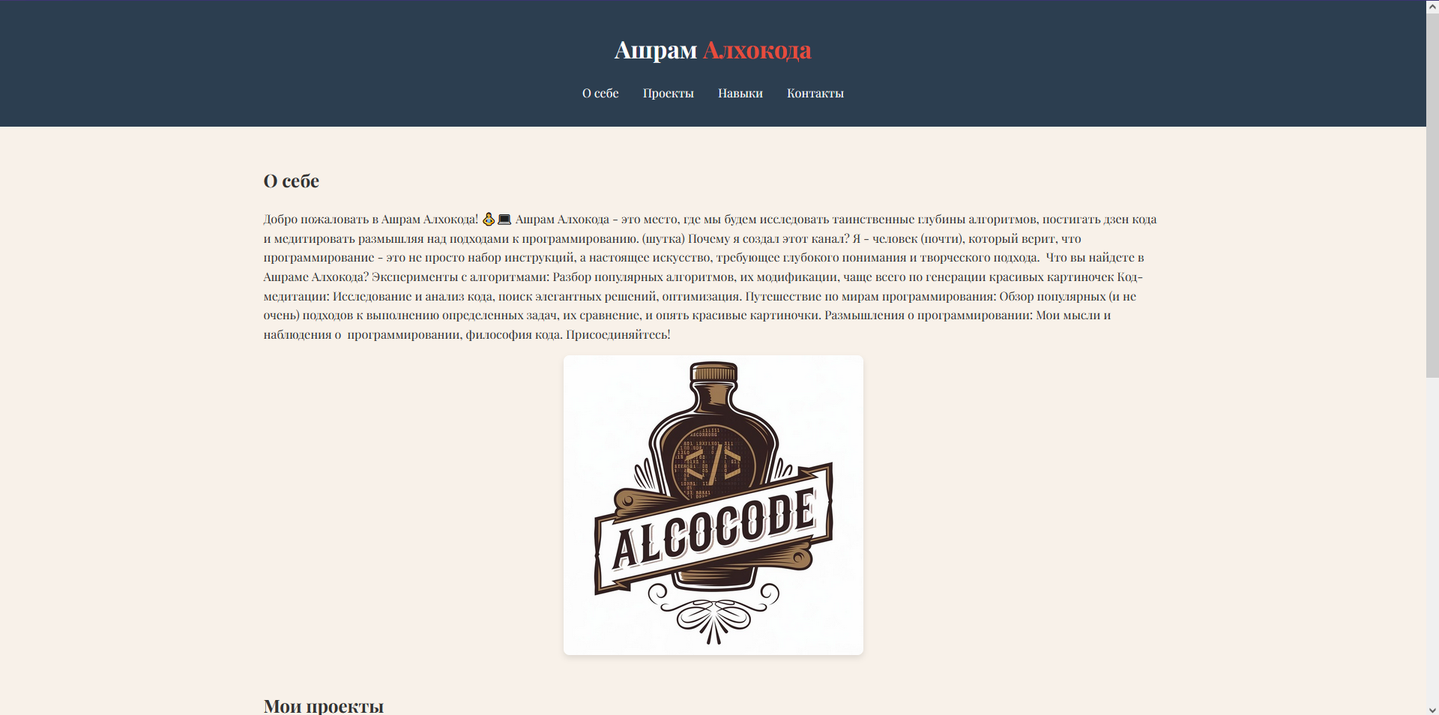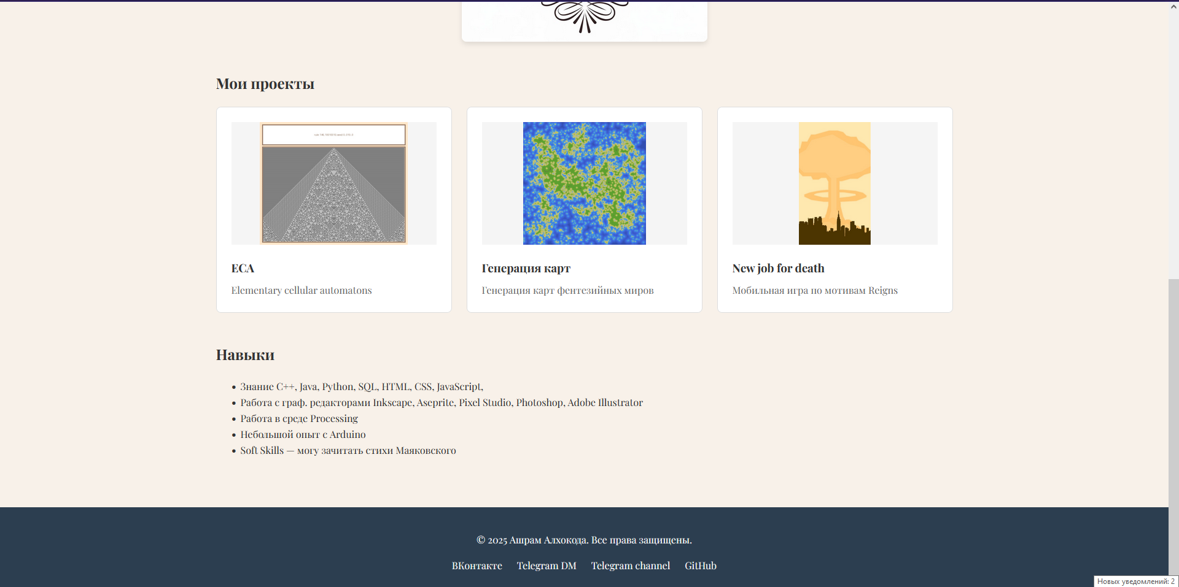

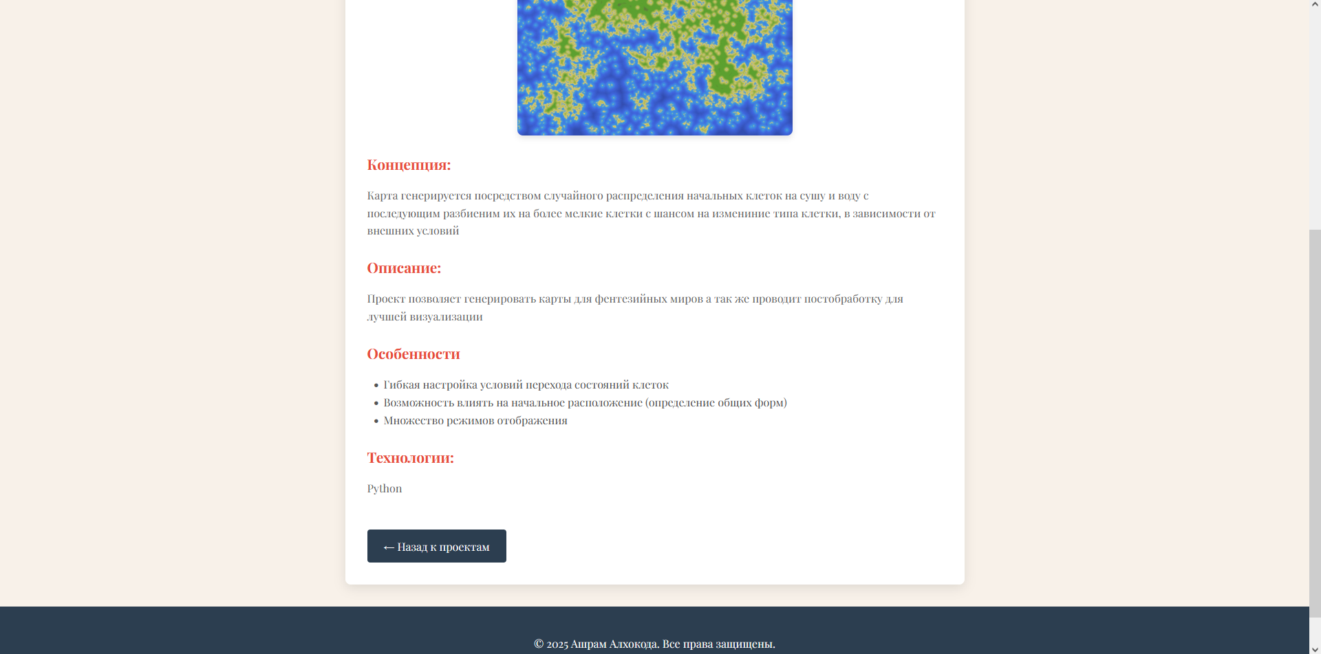

С исходным кодом можно ознакомиться в прикрепленных файлах

**Итог:**

Я научился создавать персональный сайт с использованием HTML и CSS